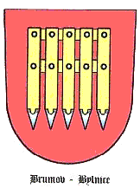
Město Brumov-Bylnice
nám. Hildy Synkové 942, 763 31 Brumov-Bylnice

VÝROČNÍ ZPRÁVA O POSKYTOVÁNÍ INFORMACÍ
PODLE ZÁKONA č. 106/1999 Sb.,
ZA ROK 2005

V souladu s § 18 zákona č. 106/1999 Sb., o svobodném přístupu k informacím, v platném znění, předkládá Město Brumov-Bylnice tuto výroční zprávu.

V roce 2005 nebyla na Městském úřadě Brumov-Bylnice podána žádost o podání informace ve smyslu zákona č. 106/1999 Sb., o svobodném přístupu k informacím, v platném znění.

Běžné dotazy občanů jsou pracovníky MěÚ Brumov-Bylnice řešeny dle možnosti ihned a bez úhrady nákladů.

Ing. Kamil Sedlačík, tajemník MěÚ

V Brumově-Bylnici dne 27. 2. 2006

